Sănătatea Publică

West House
Gartnavel Royal Hospital
1055 Great Western Road
Glasgow G12 0XH

Nr. nostru de referință: Schoolscovid/B(R)

Stimate părinte/îngrijitor al lui (pupil’s name),

Vă scriu pentru a vă confirma că copilul dvs. a fost identificat ca fiind un contact apropiat al unei persoane care are Covid-19. Deoarece copilul dvs. a avut un contact apropiat cu această persoană la școală, trebuie să se auto-izoleze timp de 14 zile ca măsură de precauție. Nu trebuie să se prezinte la școală în această perioadă.

Datorită restricțiilor locale în vigoare în zonele de pe raza primăriei noastre, toți membri gospodăriei trebuie să se auto-izoleze timp de 14 zile. Acest lucru înseamnă că fiecare persoană care locuiește în aceeași locuință cu copilul, fie adult sau copil, trebuie să se auto-izoleze la domiciliu timp de 14 zile. Dacă gospodăria dvs. are nevoie de sprijin pentru a face lucrul acesta și nu îl poate obține de la prieteni și rude, Linia Națională de Asistență (National Assistance Helpline) este aici ca să vă ajute și poate fi contactată la 0800-111-4000.

Școala vă va informa cum va sprijini educația copilului dvs. în perioada când nu se poate prezenta la școală.

Cele 14 zile încep de la data când copilul dvs. a fost ultima dată în contact cu persoana care are Covid-19. Dacă toți membri gospodăriei dvs. vor rămâne sănătoși și nu dezvoltă simptome de Covid-19, ultima zi de izolare va fi data de (insert date) încât să se întoarcă la școală în data de (insert date). După acea dată, copilul se poate reîntoarce la școală, la fel și toate persoanele care locuiesc în aceeași locuință se pot întoarce la activitățile obișnuite. Testul nu este necesar decât dacă aveți simptome. Dacă testul unei persoane din gospodăria dvs. iese negativ, acest lucru nu va schimba data când copilul se poate întoarce la școală sau ultima zi de auto-izolare pentru gospodăria dvs.

Dacă dvs. sau oricine din gospodăria dvs. dezvoltați simptome, trebuie să programați un test cât mai curând posibil. Dacă testul este necesar, acesta poate fi programat prin website-ul NHS inform: www.nhsinform.scot/illnesses-and-conditions/infections-and-poisoning/coronavirus-covid-19/test-and-protect/coronavirus-covid-19-testing

Vă reamintim că simptomele includ:
- temperatură ridicată sau febră;
- o nouă tuse continuă;
- o pierdere sau schimbare a simțului mirosului sau gustului.

Dacă aveți nevoie de informații suplimentare despre Covid-19, vă rugăm să vizitați website-ul NHS Inform: www.nhsinform.scot/illnesses-and-conditions/infections-and-poisoning/coronavirus-covid-19.

Întrebări frecvente pentru școli sunt disponibile la: www.nhsggc.org.uk/your-health/health-issues/covid-19-coronavirus/for-patients-the-public/schools-info/faqs/#.

Dacă aveți întrebări despre procesul de trasare a contactului iar răspunsurile la acestea nu se regăsesc în aceste resurse, puteți trimite un email la serviciul Test and Protect la ggctestandprotect@ggc.scot.nhs.uk

Cu sinceritate,
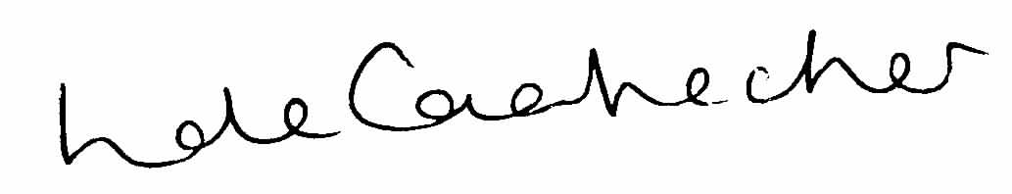
Linda de Caestecker
Director de Sănătate Publică
NHS Greater Glasgow and Clyde

